2015 年秋季学期期末考试试卷（满分100分）
请在试卷和答题纸上写上姓名，学号以及email 和手机号码
请详细写出解答过程，复杂数值不需要计算出来，列出计算式子即可
学号： 姓名： 手机号：

- 求[1- 200]之间的正整数中，所有不是2 的倍数，也不是3 的倍数，也不是10 的倍数的数之和.（10分）
：前200 个正整数的和是：1+2+3+…+200=20100
前200 个正整数中，所有2 的倍数的正整数和是：
(1+2+3+…+100)*2= 5050*2=10100
前200 个正整数中，所有3 的倍数的正整数和是：
(1+2+3+…+66)*3= 2211*3=6633
前200 个正整数中，所有5 的倍数的正整数和是：
(1+2+3+…+40)*5=820*5=4100
前200 个正整数中，所有既是2 的倍数又是3 的倍数，即是6 的倍数的正整数和是
(1+2+3+…+33)*6=561*6=3366
前200 个正整数中，所有既是2 的倍数又是5 的倍数，即是10 的倍数的正整数和是：
(1+2+3+…+20)*10=210 * 10 = 2100
前200 个正整数中，所有既是3 的倍数又是5 的倍数，即是15 的倍数的正整数和是
(1+2+3+…+13)*15=91*15= 1365
所有既是2 的倍数又是3 的倍数还是5 的倍数，即是30 的倍数的正整数和是：
(1+2+3+4+5+6)*30=7*30 =630
所以，前200 个正整数中，所有非2、非3、非5 的倍数的数之和是
S=20100-(10100+6633+4100)+(3366+2100+1365)-630=5468

2 由若干个“0”，“1”，“2”组成的n位串中，
2.1若要求不允许出现连续的“0”，也不允许出现连续的“1”，请问有多少个符合要求的n位串？（16分）
按最后两位是否连续，an=2an-1+an-2
2.2若要求“0”，“1”的个数同奇偶，“2”的个数没有约束，请问有多少个符合要求的n位串？ （12分）

- 近期《炉石传说》高校联赛已经拉开战幕:
3.1游戏中共有382张卡牌，其中不同种类卡牌包括：基础牌133张、普通（白卡）95张、稀有（蓝色）80张、史诗（紫色）38张、传说（橙色）36张。每次参赛者可以选择30张卡牌，要求基础牌选择5张，可以相同，也可以不相同，“传说”卡牌必须且只能携带一张，其他的每种颜色的牌选择8张不相同的卡牌，请问有多少种不同的组合？（12分）

3.2 共有25只队伍参加，进行单循环比赛（即所有参加比赛的队均能相遇一次, 一场比赛结束另一场比赛才可以开始）, 如果在比赛过程中的某一天每支队伍已经比赛完的场次都大于19，请证明存在其中的5只队伍，他们之间的比赛已经全部结束。（12分）

4 麒麟才子的骰子：梅长苏做了一个正20面体的骰子，欲在每个面上分别书写 “户”，“礼”，“刑”或者“吏”，每面只写一字，认为相同的字书写完全一样，但在每个面上的方向可以不同：
4.1 请问有多少种不同的骰子？（10分）
4.2 梅长苏觉得应保证各部的均衡，因此每个字分别写在5个面上，而且用2颗一样的珍珠镶嵌在骰子的不同顶点上，要求两颗珍珠必须相邻，即将两个珍珠镶嵌在同一条棱的两端，请问有多少种不同的骰子？（10分）
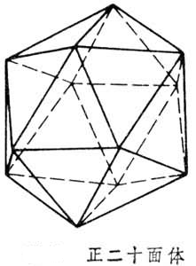
转动群 | 顶点 | 面 | 棱 | 个数
不动 | (1)¹² | (1)²⁰ | (1)³⁰ | 1
顶点-顶点±72,±144度 | (1)²(5)² | (5)⁴ | (5)⁶ | 24
棱心-棱心180度 | (2)⁶ | (2)¹⁰ | (1)²(2)¹⁴ | 15
面心-面心±120度 | (3)⁴ | (1)²(3)⁶ | (3)¹⁰ | 20
4.1 (12²⁰+24*12⁴+15*12¹⁰)/60
4.2 (C(20,5)C(15,5)C(10,5)C(5,5)3²⁰C(30,1)/60

5. 用单纯形法求解 （18分）
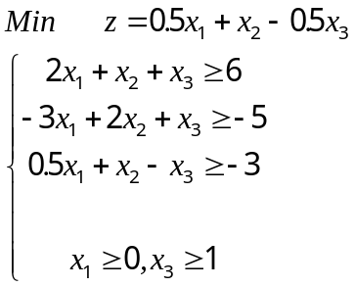
X1=2,x2=-1,x3=3,Z= -1.5

